25.05.22 2-Бклас ЗаярнюкС.А.ЯДС**Проект «Хто мешкає у старому пеньку?»**

**Мета**: Ознайомити дітей з особливостями життя комах, птахів і звірів влітку; розвивати аналітичні здібності, увагу, мислення, спостережливість; ознайомити учнів із живими організмами, що мешкають у старих пеньках, дослідити їхню користь чи шкоду; розвивати дослідницькі вміння, допитливість, виховувати бажання вивчати та оберігати природу.

Хід уроку

Чи бачили ви старі пеньки? Які таємниці вони приховують?

— Чи відразу ми можемо побачити їхніх мешканців?

— Сьогодні за допомогою лупи ми розглянемо жителів старого пенька.

Робота з підручником стр. 125-126.

Відшукайте старий пеньок. Проведіть дослідження: за допомогою лупи розгляньте, хто в ньому живе.

Проєкт «Хто мешкає у старому пеньку»

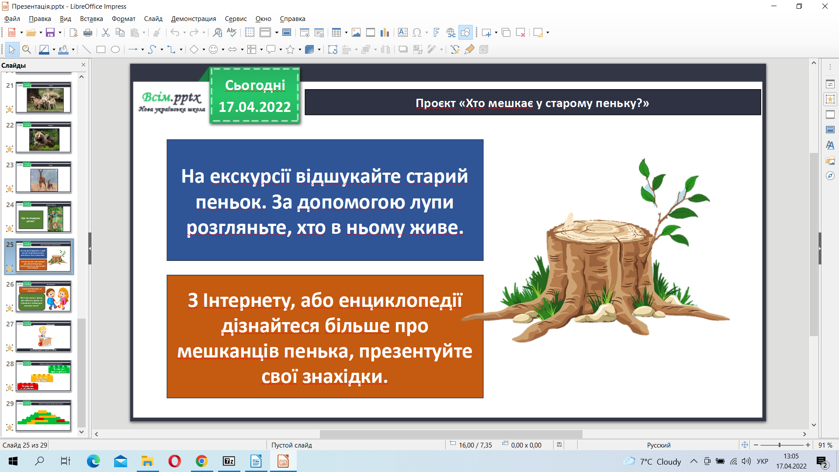

З Інтернету (або енциклопедій) дізнайтеся більше про мешканців старого пенька, презентуйте свої знахідки.

Літературна хвилинка

— Послухайте вірш. Хто врятував старого пня?

ВІДВАЖНИЙ ПЕНЬ

Були дощі колючі,

Та висвітлився день...

Стояв собі в калюжі

І що надумав пень?

Надумав стать корабликом, а може, кораблем!

А я кажу: сидів би вже, коли вродився пнем!

— Прощай, низинко рідна!

— Прощайте, береги! —

Порвав міцне коріння,

Як довгі ланцюги...

Ти глянь — пливе! Таки пливе старий обдертий пень!

Ну я скажу: і справді він Пилип із конопель!

А море то блакитне,

То блискавки руді...

Ще трохи — перекине,

Потопить у воді.

Загине пень, розсиплеться — ну, звісно, телепень!

А я ж казав: сиди собі, — так він анітелень!

То хто це там без страху

Так веслами гребе?

Жуки, жучки, мурахи

Рятують корабель!

Щось тягнуть, забивають, сокирки — дзень-дзелень!

Ну я скажу: команду зібрав сосновий пень!

Поставили вітрило

І далі попливли...

Були вони в Австралії,

Відкрили острови...

Акули не злякалися, ні шторму, ані злив!

А я ж казав: хоробрий пень! І добре, що поплив!

Висновок:

Кожна комашка в природі важлива.

Робота в зошиті стр. 74-75.

Намалюй жителя (на вибір) старого пенька.

**Не забувайте, будь ласка, надсилати виконані завдання для перевірки вчителеві на освітню платформу для дистанційного навчання HUMAN. Робіть це систематично.**